|  |  |
| --- | --- |
| 大阪の統計トピックス No.１０ | （令和４年４月28日掲載） |
| **大阪府の交通事故** | |
| 大阪府総務部統計課 | |

皆さん、「春の○○」と言われて思い浮かぶのは、春の甲子園？春の小川？春の嵐？　全国交通安全運動はどうでしょうか（全国火災予防運動というのもありますが、あれは3月上旬なので、春にはちと早過ぎるかと。）。

この運動の歴史は意外と長く、終戦間もない昭和23(1948)年に始まり、昭和27(1952)年から春と秋の2回になりました。春は小学校の新入学児童が街中の道路を歩き出す季節、秋は日没までの時間が急激に早くなる季節のためだそう。

令和4年春は今月6日から15日にかけて実施されましたが、これにちなんで、大阪の交通事故に関する統計を紹介します。

1. **発生件数**

　前々回から取り上げています総務省統計局刊行『統計でみる都道府県のすがた　2022』によると、令和元年の交通事故発生件数は、道路実延長千km当たりで大阪府は1,577.8件で、東京都を300件以上上回って１位、これには収録されていませんが加工前の実数は30,914件で、愛知県と僅か78件差ですが、こちらも1位でした。

　一方、人口10万人当たりでは、静岡県が688.9件で1位、大阪府は350.9件で11位にまで後退します。

(単位：件)



なお、令和3年の交通事故発生件数は、次の表のとおりです。大阪府は令和2年から2位に後退しています（静岡県は、実は6位(19,382件)につけています。）。

(単位：件)



大阪府交通安全対策会議において策定された第11次大阪府交通安全計画によると、近年は道路交通環境の整備や車両の安全性の確保など交通事故防止の対策が講じられており、交通事故発生件数は減少傾向とのこと。

それに伴い、死者数も、令和2年には交通事故統計が始まった昭和23年以来最少の124人にまで減少しましたが、翌令和3年は増加に転じ140人となりました。

(単位：件、人)



（道路の交通に関する統計、大阪の交通白書より）



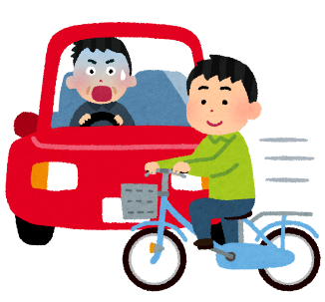

1. **自転車事故**

春の全国交通安全運動の全国重点の一つが「自転車の交通ルール遵守の徹底と安全確保」でしたので、自転車関連の事故についても見てみます。

(単位：件)



　＊自転車関連の事故件数＝「自転車が第一当事者の場合の件数」＋「自転車が第二当事者の場合の件数」

　　　　　　　　　　　　　　　　　　　　　　　　　　　　　　　　　　　　　　　　　 　－「自転車同士の件数」

事故件数は逓減しており、令和2年には対前年比15.0％減の8,774件と、4桁に減少しました。大阪府の人口は総人口の7.0％ですから、全国の13.0％という件数はなお割高です。

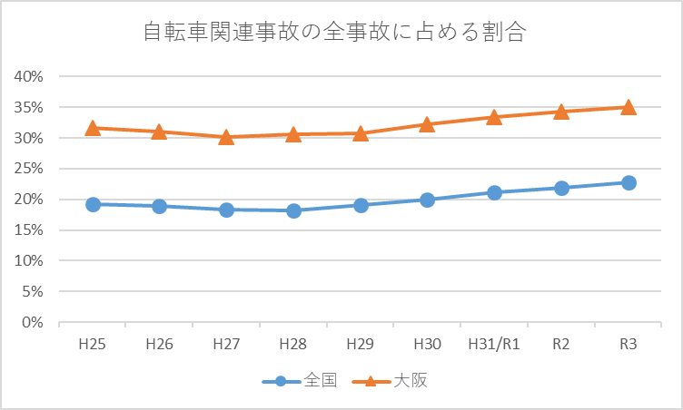

　　　　　　（道路の交通に関する統計/大阪府警「自転車関連事故の全交通事故に占める割合の推移」より作成）

一方、全事故に占める割合は、ここ数年増加傾向にあります。全国も同様ですが、全国の22.8％に対し35.0％と、10ポイント以上の差があります。

なお、令和3年は死者27人、負傷者8,737人に上っています。

『軽』が付きますが、自転車も車両です。乗る人間は当然、周りの人間も「たかが自転車」と油断は禁物です。

最後に、日本経済新聞(4/19夕)によると、

・春の全国交通安全運動期間中に起きた交通事故は前年同期に比べ508件(5.9％)

　減少し、8,111件

・死者は前年同期比1人増の57人、負傷者は563人減の9,567人

・死者数の最多は東京と大阪の各6人

とのことです(いずれも全国、警察庁速報値)。



|  |
| --- |
| **大阪府からのお願いです。**   * **自転車に乗る際は、万一の事故に備え、「大人」も「子供」も自転車ヘルメットを着用しましょう！** * **スマートフォンを使用しながらの運転、歩行は周囲の安全確認が疎かになり、**   **大変危険ですので、「ながらスマホ」はやめましょう！**  **みんなで交通ルールを守り、交通事故をなくしましょう**。  **都市整備部　交通戦略室　交通計画課** |

Ⓒ2014 大阪府もずやん



[大阪府統計課へのお問合せ(大阪府行政オンラインシステム)](https://lgpos.task-asp.net/cu/270008/ea/residents/procedures/apply/45221c5f-33e7-4546-94d1-3ccf5e4f55ba/start)

大阪府総務部統計課情報企画グループ　☎06-6210-9196